UNIDAD DE ATENCIÓN A DENUNCIAS.

DENUNCIA POR INCUMPLIMIENTO
A LAS OBLIGACIONES DE TRANSPARENCIA.

EXPEDIENTE: DEIOT-1428/2018

SUJETO OBLIGADO DENUNCIADO: INSTITUTO DE VIVIENDA DEL ESTADO

En veinticuatro de enero de dos mil veinte, la Licenciada María Guadalupe Martínez Sandoval, Jefa de la Unidad de Atención de Denuncias de la Comisión Estatal de Garantía de Acceso a la Información Pública, da cuenta a la Comisionada Presidente Paulina Sánchez Pérez del Pozo, con el contenido del oficio SEDA-DG-06/2020, signado por la Jefa de la Unidad de Verificaciones de esta Comisión, de fecha 21 veintiuno de enero de 2020 dos mil veinte, recibido en la Oficialía de Partes de este Órgano Colegiado el 22 veintidós del citado mes y año. Conste.

San Luis Potosí, S.L.P.; a 24 veinticuatro de enero de 2020 dos mil veinte.

Téngase por recibido y agréguese a los presentes autos el oficio SEDA-DG-06/2020, signado por la Jefa de la Unidad de Verificaciones de esta Comisión Estatal de Garantía de Acceso a la Información Pública del Estado, de fecha 21 veintiuno de enero de 2020 dos mil veinte, recibido en la Oficialía de Partes de este Órgano Colegiado el 22 veintidós del citado mes y año.

VISTO el contenido del oficio de cuenta, se tiene a la Jefa de la Unidad de Verificaciones por remitiendo el dictamen resultado de la verificación virtual solicitada mediante proveído de 03 tres de diciembre de 2019 dos mil diecinueve, a la información que el sujeto obligado aseguró haber publicado dentro de la Plataforma Estatal de Transparencia en cumplimiento a la resolución dictada en la presente denuncia por incumplimiento de las obligaciones de transparencia.

En virtud de lo anterior, esta Comisión como órgano de autoridad en el derecho de acceso a la información pública en el Estado, que tiene por objeto fundamental vigilar el cumplimiento a la presente Ley de Transparencia y Acceso a la Información Pública, así como de las resoluciones dictadas por esta Comisión, con fundamento en los artículos 27 y 110, segundo párrafo de la Ley de Transparencia y Acceso a la Información Pública del Estado, procede a analizar el cumplimiento al proveído de 22 veintidós de noviembre de 2019 dos mil diecinueve, y por consiguiente, a la resolución de 24 veinticuatro de octubre de 2018 dos mil dieciocho.

- Con fecha 24 veinticuatro de octubre de 2019 dos mil diecinueve, la Unidad de Verificaciones de esta Comisión remitió a la Unidad de Atención a Denuncias el oficio SEDA-DG-537/2019, a través del que informó los resultados de la verificación virtual practicada a la información que el sujeto obligado aseguró haber publicado en cumplimiento a la resolución de 24 veinticuatro de octubre de 2018 dos mil dieciocho, mismo que se rindió en los siguientes términos:

“…Se reporta que los formatos de los meses de enero a septiembre de 2017, se encuentran completos, con excepción de los formatos de las fracciones II, XIII, XVIII, XXXV, XXXIX, XL, XLII, XLIII, XLIV, XLVI, LII y LIII, ya que no contienen los datos abiertos, (pantalla 5 a la 13).

Se reporta que los formatos de los meses de octubre 2017, se encuentran completos, con excepción de los formatos de las fracciones IV, LII y LIII ya que no contiene los datos abiertos (pantalla 14).

Se reporta que los formatos de los meses de noviembre 2017, se encuentran completos, con excepción de los formatos de las fracciones XXXIX, LII y LIII ya que no contiene los datos abiertos (pantalla 15).

Se reporta que los formatos de los meses de diciembre 2017, se encuentran completos, con excepción de los formatos de las fracciones XLV, LII y LIII ya que no contiene los datos abiertos (pantalla 16), asimismo los formatos de las fracciones VIII y IX no están subidos en plataforma. ¨

- Con fecha 22 veintidós de noviembre de 2019 dos mil diecinueve, la Unidad de Atención a Denuncias dictó un proveído mediante el que tuvo por recibido el oficio SEDA-DG-537/2019 y, en virtud de su contenido, se determinó el incumplimiento parcial de la resolución de 24 veinticuatro de octubre de 2018 dos mil dieciocho, toda vez que el sujeto obligado denunciado no publicó, en formato de datos abiertos, la información derivada de las obligaciones de transparencia previstas en el artículo 84 fracción II, XIII, XVIII, XXXV, XXXIX, XL, XLII, XLIII, XLIV, XLVI, LII y LIII de la Ley de Transparencia y Acceso a la Información Pública del Estado de San Luis Potosí, generada en los meses de enero a septiembre de 2017 dos mil diecisiete, así como la relativa a las fracciones IV, LII y LIII del citado artículo y ordenamiento jurídico, generada en el mes de octubre de la citada anualidad, la correspondiente a las fracciones XXXIX, LII y LIII de noviembre de 2017 dos mil diecisiete, y la relacionada a las fracciones XLV, LII y LIII del artículo 84 de la ley de la materia, generada en el mes de diciembre del mismo año, además de advertirse la falta de publicación de la información del artículo 84 fracciones VIII y IX de la Ley Estatal de Transparencia en el mes de diciembre de 2017 dos mil diecisiete.

- En virtud de lo anterior, con fecha 25 veinticinco de noviembre de 2019 dos mil diecinueve, esta Comisión notificó al sujeto obligado denunciado el contenido del proveído de 22 veintidós de noviembre de 2019 dos

- mil diecinueve, para que por conducto del Titular de la Unidad de Transparencia notificara al superior jerárquico del servidor público responsable de la difusión de la información ordenada en la resolución de mérito, el incumplimiento de la resolución dictada, y para que dentro del término de cinco días hábiles diera un total y debido cumplimiento a la misma.

- En consecuencia, con fecha 29 veintinueve de noviembre del año próximo pasado, el Titular de la Unidad de Transparencia del Instituto de Vivienda del Estado remitió la siguiente documentación:

- Oficio INVIES/UT/051/2019, signado por el Encargado de la Unidad de Transparencia del Instituto de Vivienda del Estado, mediante el que informó a esta Comisión el total cumplimiento dado a la resolución dictada y para acreditar su dicho remitió las siguientes constancias:

  - Oficio INVIES/DG/724/2019, a través del que la Directora General del Instituto de Vivienda en el Estado requirió a la Encargada de la Unidad de Transparencia el cumplimiento total y cabal de las obligaciones de transparencia que se instruyeron difundir en la resolución de mérito.

  - Capturas de pantalla del registro general de la información publicada en los rubros del artículo 84 en las fracciones, XIII, XVIII, XXXV, XXXIX, XL, XLII1, 2 y 3, XLIII, XLIV, XLVI1, 2, 3 y 4, XLII1 y 2, XLIII1, 2, 3 y 4 de la ley de la materia, generada en el periodo de enero a septiembre de 2017 dos mil diecisiete, fracciones IV, LII, 1 y 2, LIII1, 2, 3 y 4, en el mes de octubre de 2017 dos mil diecisiete, fracciones XXXIX, LII 1 y 2, LIII 1, 2, 3 y 4 en el mes de noviembre de 2017 dos mil diecisiete, y XLV 1 y 2, LII 1 y 2, LIII 1, 2, 3 y 4, VIII y IX en el mes de diciembre de 2017 dos mil diecisiete, dentro de la Plataforma Estatal de Transparencia.

- Con fecha 03 tres de diciembre de 2019 dos mil diecinueve, la Unidad de Atención a Denuncias dictó un proveído mediante el que tuvo por recibidas las constancias descritas con antelación, asimismo, tuvo al sujeto obligado por atendiendo en tiempo y forma el requerimiento formulado a través del acuerdo 22 veintidós de noviembre de 2019 dos mil diecinueve y, en virtud de su contenido, la Unidad de Atención a Denuncias remitió la presente denuncia por incumplimiento a las obligaciones de transparencia a la Unidad de Verificaciones de esta Comisión para efecto de constatar la debida publicación de la información que se ordenó difundir en la resolución de mérito.

- Por consiguiente, con fecha 22 veintidós de enero de 2020 dos mil veinte, se recibió en la Unidad de Atención a Denuncias el oficio de cuenta –SEDA-DG-06/2020-, mediante el que la Jefa de la Unidad de Verificaciones de este Órgano Colegiado presentó el dictamen a través del que informó los resultados de la verificación practicada a la información que el sujeto obligado aseguró haber publicado en cumplimiento a la resolución, mismo que se rindió en los siguientes términos:

“… De la debida verificación de los formatos del artículo 84, fracciones II, XIII, XXXV, XXXIX, XL, XLII, XLIII, XLIV, LII y LIII en el periodo de enero a septiembre de 2017. (Pantalla 5) artículo 84, fracciones IV, LII y LIII en el mes de octubre de 2017, (Pantalla 6) artículo 84, fracciones XXXIX, LII y LIII en el mes de noviembre de 2017 (Pantalla 7) y artículo 84, fracciones VIII, IX, XLV, LII LIII en el mes de diciembre de 2017 (Pantalla 8), se advierten cargados los datos abiertos en cada una de las fracciones mencionadas, solventando así las observaciones realizadas en el auto de 22 de noviembre de 2019. “

Dictamen de verificación, que tiene pleno valor probatorio de conformidad con lo dispuesto en los artículos 90 y 91 del Código Procesal Administrativo para el Estado de San Luis Potosí, de aplicación supletoria a la Ley de la materia según su artículo 1°, en virtud de ser un documento expedido por un servidor público en el ejercicio de sus atribuciones, dado que la Unidad de Verificaciones adscrita al Sistema Estatal de Documentación y Archivo pertenece a este Órgano Colegiado, y es la encargada de revisar que la información pública fundamental se difunda conforme los lineamientos emitidos en materia de información que debe difundirse de oficio y la Ley de Transparencia y Acceso a la Información Pública del Estado, de tal forma, que sus atribuciones son reconocidas y establecidas en los artículos 17, fracción III, de la Constitución Política del Estado de San Luis Potosí, 77 de la Ley de Transparencia y Acceso a la Información Pública del Estado, Lineamiento Octavo de los Lineamientos Estatales para la difusión, disposición y evaluación de las obligaciones de transparencia comunes y específicas, Lineamiento Noveno de los Lineamientos que determinan el procedimiento interno al que habrá de someterse el trámite y resolución de las denuncias por incumplimiento a las obligaciones de transparencia, 47 fracciones XIV y XV del Reglamento Interior de este Órgano Garante.

Ahora bien, de la verificación practicada se advierte que el Instituto de Vivienda del Estado, cumplió con la publicación, en datos abiertos, de la información derivada de las obligaciones de transparencia previstas en el artículo 84 fracciones II, XIII, XXXV, XXXIX, XL, XLII, XLIII, XLIV, LII y LIII de la ley de la materia, generada en el periodo de enero a septiembre de 2017; la relativa a las fracciones IV, LII y LIII del citado artículo y ordenamiento, generada en el mes de octubre de 2017 y de las fracciones XXXIX, LII y LIII en el mes de noviembre de 2017 y III, IX, XLV, LII y LIII en el mes de diciembre de 2017.

Se afirma lo expuesto, porque en el visor de datos abiertos que muestra la Plataforma Estatal de Transparencia de las obligaciones de transparencia del artículo 84 fracciones II, XIII, XXXV, XXXIX, XL, XLII, XLIII, XLIV, LII y LIII de la ley de la materia, de los meses de enero a septiembre de 2017; la relativa a las fracciones IV, LII y LIII del citado artículo y normativa, en el mes de octubre de 2017; la correspondiente a las fracciones XXXIX, LII y LIII en el mes de noviembre de 2017 y de las fracciones III, IX, XLV, LII y LIII del artículo 84 de la Ley de Transparencia y Acceso a la Información Pública del Estado de San Luis Potosí, en el mes de diciembre de 2017, se observa que el Instituto de Vivienda del Estado publicó la información contenida en los formatos en que reportó la información de cada una de las obligaciones de transparencia mencionadas, en datos abiertos, como se advierte de las capturas de pantalla que a manera de ejemplificar lo mencionado en el presente párrafo, se insertan a continuación:

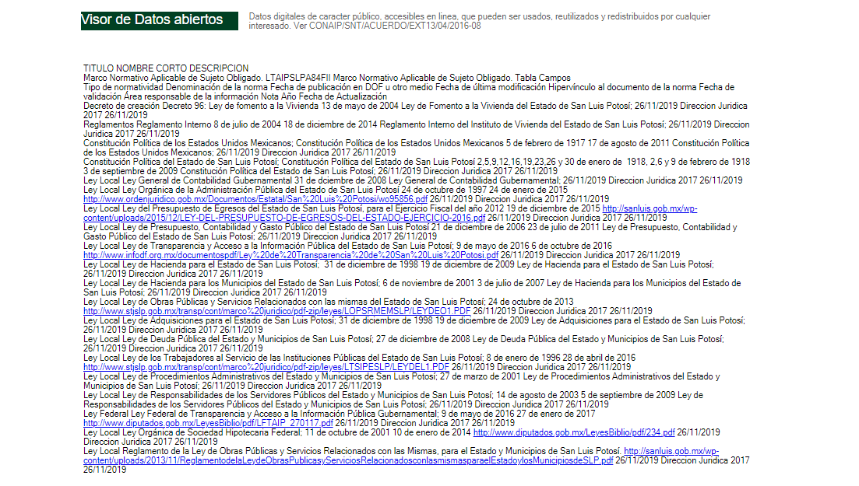

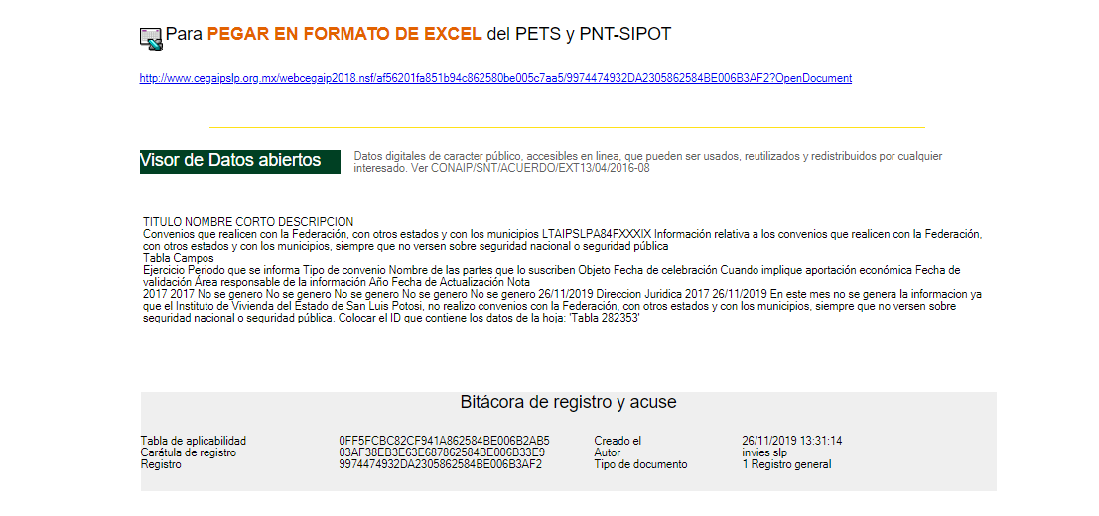

Aunado a lo anterior, no pasa desapercibido que del dictamen contenido en el oficio SEDA-DG-537/2019, visible a fojas 142 a 146 de autos, en el cual obran los resultados de la primera verificación virtual practicada a la información publicada por el sujeto obligado en cumplimiento a la resolución dictada en la presente denuncia por incumplimiento a las obligaciones de transparencia, se desprende que el resto de la información que se ordenó difundir en datos abiertos se visualiza debidamente publicada en datos abiertos, esto es, la derivada de las siguientes obligaciones de transparencia de la ley de la materia del artículo 84 de las fracciones:

- Artículo 84 fracciones I, IV, V, VI, VII, VIII, IX, X, XI, XII, XIV, XV, XVI, XVII, XIX, XX, XXI, XXIV, XXV, XXVII, XXVIII, XXIX, XXX, XXXI, XXXII, XXXVI, XXXVII, XXXVIII, XLI formatos 1, 2 3, 4, 5, 6, 7, XLV, XLVII, XLVIII, XLIX, L, LI de la Ley de Transparencia y Acceso a la Información del Estado de San Luis Potosí, en los meses de enero a septiembre de 2017.

- Artículo 84 fracciones I, II, V, VI, VII, VIII, IX, X, XI, XIII, XIV, XV, XVI, XVIII, XX, XXI, XXII, XXIV, XXV, XXVI, XVII, XXVIII, XXIX, XXXI, XXXII, XXXV, XXXVI, XXXVII, XXXX, XL, XLII, XLIII, XLV, XLVI, XLVII, XLVIII, XLIX, L, LI de la Ley de Transparencia y Acceso a la Información del Estado de San Luis Potosí, en el mes de octubre de 2017

- Artículo 84 fracciones I, IV, VIII, IX, XIII, XV, XVI, XVIII, XIX, XX, XXI, XXIV, XXV, XXVII, XXIX, XXXI, XXXIII, XXXV, XXXVI, XXXVII, XL, XLI, XLII, XLIII, XLIV, XLV, XLVI, XLVII, XLVIII, XLIX, L y LII del mes de noviembre de 2017, I, IV, VII, XIII, XV, XVI, XVIII, XIX, XX, XXI, XXIV, XXV, XXVII, XXIX, XXXI, XXXIII, XXXV, XXXVI, XXXVII, XXXIX, XL, XLI, XLII, XLIII, XLIV, XLVI, XLVII, XLVIII, XLIX, L y LI de la Ley de Transparencia y Acceso a la Información del Estado de San Luis Potosí, del mes de diciembre de 2017.

Bajo ese tenor, esta Comisión estima que las instrucciones dadas a través de la resolución que nos ocupa y el objetivo mismo de la denuncia, se encuentra satisfecho en su totalidad, pues existe la certeza sobre la difusión de la información que el sujeto obligado ha publicado en cumplimiento a las obligaciones de transparencia aludidas en el cuerpo del presente acuerdo, en datos abiertos, pues así lo constató esta Comisión a través de las revisiones virtuales a la información que el sujeto obligado publicó en dicho rubro.

Así entonces, por los razonamientos y fundamentos expuestos con antelación, con fundamento en el artículo 110, segundo párrafo, y 111 de la Ley de Transparencia y Acceso a la Información Pública del Estado de San Luis Potosí, y el Lineamiento Noveno, segundo párrafo, de los Lineamientos que determinan el procedimiento interno al que habrá de someterse el trámite y resolución de las denuncias por incumplimiento a las obligaciones de transparencia, se tiene por cumplida la resolución de 24 veinticuatro de octubre de 2018 dos mil dieciocho, dictada en la denuncia por incumplimiento a las obligaciones de transparencia DEIOT-1428/2018 del índice de esta Comisión.

En consecuencia, con fundamento en lo establecido en los artículos 1°, 2° fracción II, 23, 27 primer párrafo, 34 fracción XLVI y 110, segundo párrafo y 111, segundo párrafo, de la Ley de Transparencia y Acceso a la Información Pública del Estado de San Luis Potosí, Lineamiento Noveno de los Lineamientos que determinan el Procedimiento Interno al que habrá de someterse el trámite y resolución de las denuncias por incumplimiento a las obligaciones de transparencia, publicados en el Periódico Oficial del Estado el 29 veintinueve de abril de 2017 dos mil diecisiete; 7°, 8° fracción IV, inciso a) y 48 fracción XII del Reglamento Interior de la Comisión Estatal de Garantía de Acceso a la Información Pública de San Luis Potosí; esta UNIDAD DE ATENCIÓN A DENUNCIAS, procede a emitir el siguiente:

ACUERDO

PRIMERO. Se tiene por recibido y se agrega a los autos el oficio número SEDA-DG-06/2020, mediante el que la Jefa de la Unidad de Verificaciones de esta Comisión Estatal de Garantía de Acceso a la Información Pública del Estado, presentó el dictamen de la verificación solicitado por proveído de 03 tres de diciembre de 2019 dos mil diecinueve.

SEGUNDO. Por las razones expuestas en el cuerpo del presente acuerdo, se tiene por cumplida la resolución de 24 veinticuatro de octubre de 2018 dos mil dieciocho, dictada en la presente denuncia DEIOT-1428/2018 del índice de esta Comisión.

TERCERO. Remítase en su oportunidad este expediente al Archivo de Concentración de este Órgano Colegiado.

Notifíquese; por oficio el presente proveído al sujeto obligado y a la parte denunciante por el medio que señaló para oír y recibir notificaciones, así como en la lista de acuerdos que publica esta Comisión en la página oficial de internet.

LIC. MARÍA GUADALUPE MARTÍNEZ SANDOVAL
UNIDAD DE ATENCIÓN A DENUNCIAS.

